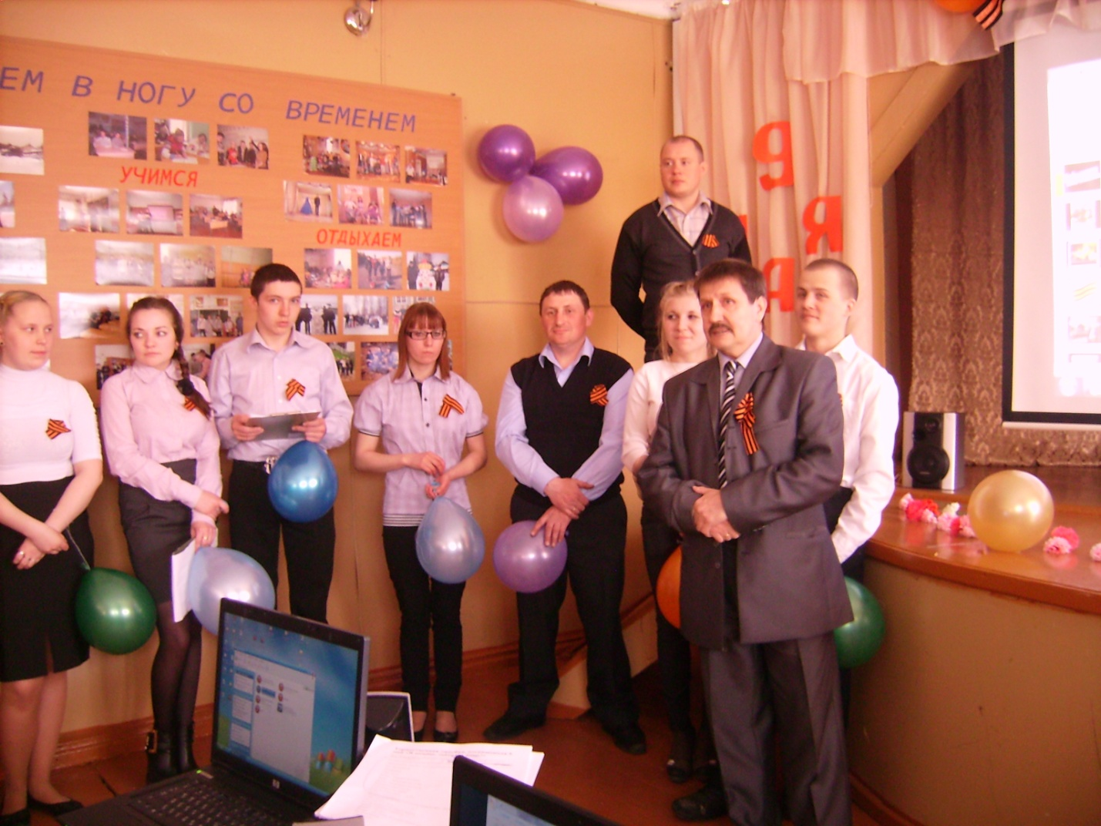

День Победы! Это «радость со слезами на глазах»- так сказал один поэт. Действительно, в этот день и радость и скорбь рядом.
Праздничные мероприятия посвященные 9 мая в техникуме прошли очень торжественно. После первого урока была проведена ознакомительная линейка, которую подготовила и провела Канева Н.И. На ней вспоминали погибших и умерших ветеранов нашего района.
В техникуме весь день на переменах звучали песни военных лет. А в конце учебного дня в актовом зале собрались студенты и преподаватели. Вначале всех присутствующих поздравил с днем Победы директор техникума Ануфриев Н.С., а затем зрителям была представлена литературно-музыкальная композиция, посвященная дню Победы. Ребята торжественно, вдохновенно с чувством читали стихи о войне. В руках у них были зажженные свечи, мерцали языки пламени, читали стихи, на экране шли кадры о войне. И когда прозвучали последние слова День Победы, раздался залп. Это взорвались друг за другом 30 шаров, получилась имитация салюта. В конце прозвучала песня в исполнении Дуркина Р.Н. «День Победы!». Получилось очень торжественно, на глазах наворачивались слезы, и в то же время перехватывало дыхание от гордости за наших отцов и дедов, которые подарили нам эту прекрасную жизнь. А подготовила, организовала Рочева А.В.. Провели это мероприятие заместитель директора по воспитательной работе Канева В.И. и библиотекарь Рочева А.В.

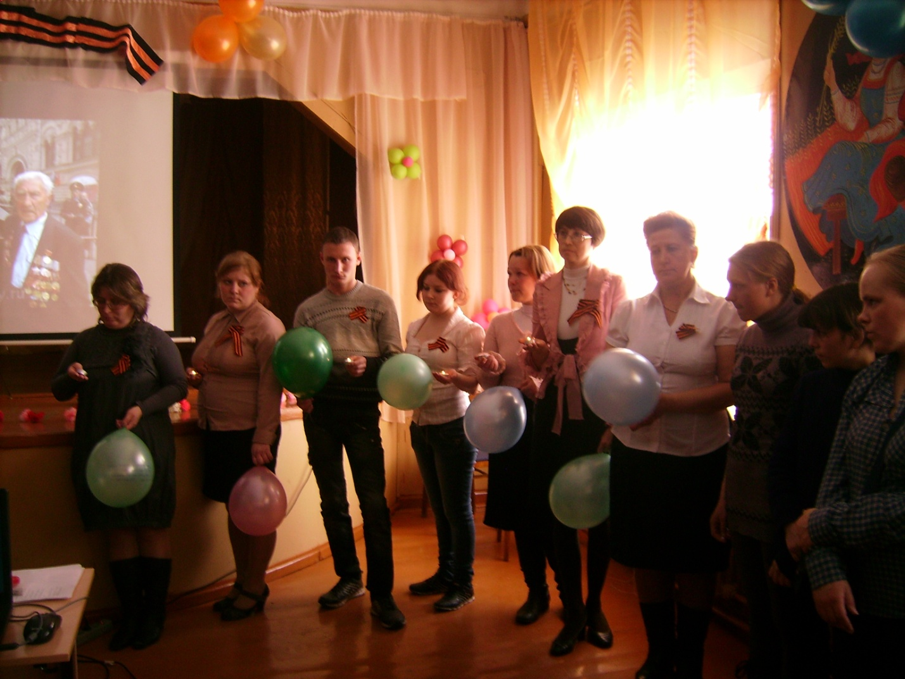
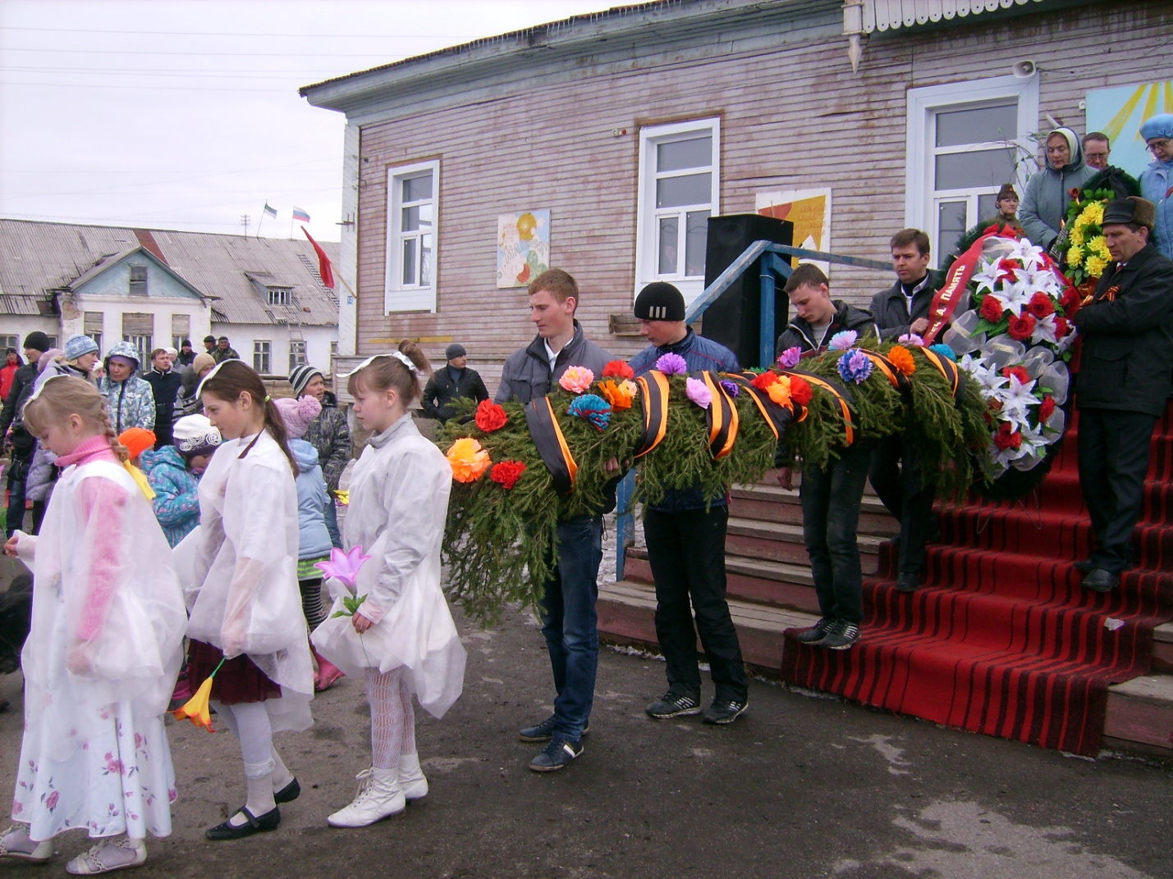
Возложение студентами техникума гирлянды к памятнику погибшим воинам в Великую Отечественную Войну

